Question de compétence
Biologie

« Conduire, c’est sans cannabis! »
Documents pour les élèves
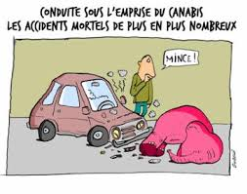
http://www.chanvre-info.ch/info/fr/Etude-le-Sativex-n-a-pas-reduit-la.html
Tu as lu sur une page web l’information suivante:

« Les contrôles de stupéfiants vont être renforcés sur la route:
Lorsque les policiers de Boraine remontent les files des voitures et effectuent des contrôles quotidiens, ils repèrent parfois à l'odeur, des conducteurs qui ont fumé du cannabis, détectant les effluves s'échappant des fenêtres du véhicule. Ce comportement est de plus en plus commun, et malgré cela loin d'être anodin, puisque selon les dernières statistiques officielles de la sécurité routière belge, plus de 20 % des personnes décédées sur routes en 2017 ont été tuées dans un accident impliquant un conducteur sous l'emprise de la drogue. Alors que ce début de vacances est classé « Rouge » dans le sens des allers-retours, et que cette année s'est traduite par une forte hausse de nombre d'accidents mortels sur les routes, l’Etat a décidé de renforcer les contrôles de stupéfiants au volant. Ces contrôles permettront de détecter en quelques minutes si un conducteur a consommé de la drogue. Ces contrôles seront désormais bien plus rapides qu'avant. »

https://www.monamende.be/art-77-drogues-volant-chiffres-2017

L’action des policiers te semble-t-elle pertinente? Justifie ta réponse.

Document 1
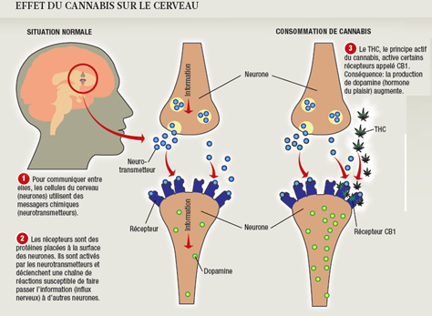
https://cannabisinfos.files.wordpress.com/2014/01/ae8e3-topelement-jpg.png
Document 2
Extrait de santé-magasine « 6 idées reçues sur les effets du cannabis sur la santé »

« [...] L’utilisation de cannabis a un impact sur la testostérone, sur la fertilité et sur l’impuissance. Par ailleurs, il semble que le cannabis, comme le tabac, ait des effets néfastes sur le système cardiovasculaire. Il est même fortement déconseillé d’en consommer si l'on souffre d’hypertension ou d’une maladie cardiaque car le cannabis modifie le rythme du cœur.

Certes, cette drogue ne provoque pas de dépendance physique, mais elle peut entrainer une dépendance psychologique chez des fumeurs qui pensent ne plus pouvoir se sentir bien sans un joint. L’arrêt peut alors créer pendant quelques semaines des désordres psychologiques tels qu’un stress, une irritabilité ou encore des insomnies.

Le cannabis n’endommage pas le cerveau, mais il est tout à fait réel qu’il diminue la mémoire immédiate et ralentit les processus d’apprentissage et de motivation dans les activités quotidiennes. Toutefois, ce processus semble réversible: à l’arrêt de la consommation, la mémoire retrouve toutes ses capacités.

Cette drogue allonge le temps de réaction et de contrôle des trajectoires au volant. Elle modifie les capacités de coordination, ce qui pose un réel problème en cas de situation d’urgence. Ses effets peuvent perdurer de 2 à 10 heures. [...] »

Source : https://www.santemagazine.fr/sante/addictions/6-idees-recues-sur-les-effets-du-cannabis-sur-la-sante-174550

